Miestna akčná skupina Rudohorie, obce Rudohoria
pod záštitou Hvezdárne Medzev

vyhlasuje 1. ročník výtvarnej súťaže, literárnej súťaže, súťaže vo fotografovaní a súťaž krátkych filmov
„O Rudohorí"

Téma na rok 2021: "Ako vidím Rudohorie"

V rámci propagačnej činnosti sme sa rozhodli pre deti blízkym spôsobom spopularizovať obce Rudohoria a celé Rudohorie, jeho zvláštnosti, jedinečnosti a atrakcie, preto sme spojili teoretické vedomosti detí s výtvarným umením, literárnym umením, fotografiou a filmom.

Súťaž je určená deťom z materských škôl, žiakom základných škôl a základných umeleckých škôl v Rudohorí. | Kategórie: I. kategória: deti MŠ 1-2. ročník  II. kategória: deti MŠ 3-4. ročník a 0. ročník ZUŠ  III. kategória: žiaci prvého stupňa ZŠ 1-3. ročník  IV. kategória: žiaci 4-6.ročníka ZŠ  V. kategória: žiaci druhého stupňa ZŠ 7-9. ročník  VI. kategória: žiaci 1. až 4. ročník ZUŠ  VII. kategória: žiaci 5. až 8. ročník ZUŠ | Podmienky súťaže:  1. Výtvarné práce, literárne práce, fotografie a filmy zaslať, alebo osobne doručiť na adresu:  Hvezdáreň Medzev, Štóska 174, 044 25 Medzev,  prípadne na adresu: MAS Rudohorie, Vyšný Medzev, HSNP 152, 044 25 Vyšný Medzev  do 11. 6. 2021
2. vybrať si námet k téme: „Ako vidím Rudohorie“, technika výtvarného prejavu, literárneho prejavu, fotografie /fotoaparátom alebo mobilom/ a filmu môže byť ľubovoľná. | 3. Na prácu uviesť: a/ vek autora a kategóriu,  pri fotografiách: názov fotografie, dátum fotografovania, pri filmoch priložiť: názov filmu, rozsah 5 minút, pri literárnych prácach maximálne 5 strán / poézia alebo próza/, pri výtvarných prácach: názov práce /odporúčaný formát A4, výtvarná technika je ľubovoľná/, fotografie a filmy zaslať na DVD, CD alebo na USB kľúči  b/ meno a priezvisko autora  c/ úplná adresa bydliska  d/ názov a adresa školy, ktorú autor navštevuje  e/ telefónne číslo a kontaktná osoba /učiteľ alebo rodič/ | 4. zaslané práce sa stávajú majetkom vyhlasovateľa
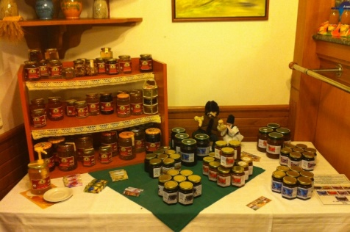 | 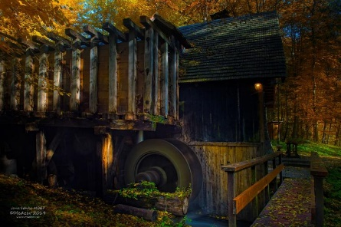 | 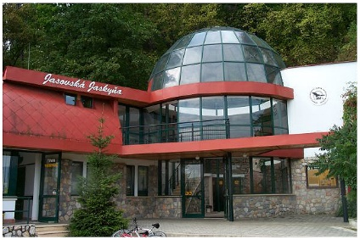
5. dňa 21.6.2021 zasadne odborná porota a vyberie 3 najlepšie práce z každej kategórie a druhu prác | 6. Dňa 28.6.2021 o 14:00 h budú víťazi, zástupcovia zúčastnených škôl a obcí Rudohoria pozvaní na odovzdávanie cien, ktoré bude spojené so slávnostným otvorením výstavy, kde budú vystavené práce všetkých žiakov, ktorí sa do súťaže zapojili. Premietnu sa víťazné filmy. Po odovzdaní cien bude nasledovať prehliadka Hvezdárne a planetária Medzev spojená s odborným výkladom a v prípade dobrého počasia aj možnosť pozorovania oblohy. Všetci prítomní budú mať možnosť zapojiť sa do hlasovania o cenu diváka, pre najlepšiu prácu, ktorú si vyberú prítomní. Každý účastník bude mať možnosť odovzdať jeden hlas jednému výtvarnému, literárnemu dielu, fotografii alebo filmovému dielu. | 7.Vecné ceny zabezpečia obce Rudohoria. Víťazom Ceny diváka: špeciálne ceny zabezpečí MAS o.z Rudohoria. Každá škola, ktorá sa do súťaže zapojí bude osobitne ocenená ďakovným listom.
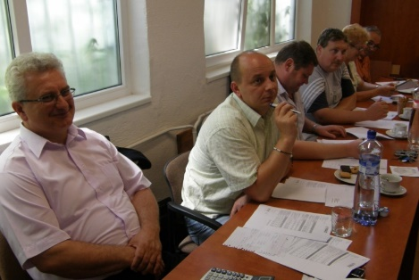 | 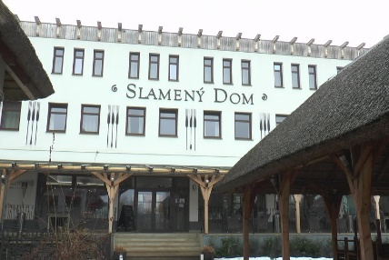 | 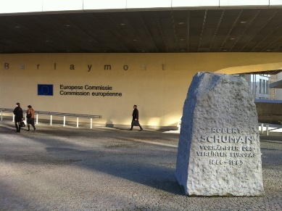

Vernisáž výstavy: 28.6.2021 o 14:00 h vo Hvezdárni Medzev, Štóska 174, Medzev
Víťazné práce budú zverejnené na stránke MAS Rudohoria, zo všetkých prác bude nainštalovaná výstava v priestoroch Hvezdárne Medzev, na Štóskej ulici č. 174 a bude prístupná verejnosti počas otváracej doby hvezdárne do 15.8.2021. S víťazmi budú zverejnené rozhovory na stránke www.masrudohorie.sk.

